Crysthel Sarahí Aparicio Bonilla

PERIODO III

UNITEC

8/8/2019

tarea sobre http & https

UI/UX

HTTP significa Protocolo de transferencia de hipertexto. En su forma más básica, permite la comunicación entre diferentes sistemas. Se usa más comúnmente para transferir datos desde un servidor web a un navegador para permitir a los usuarios ver páginas web. Es el protocolo que se utilizó básicamente para todos los primeros sitios web.

HTTP REQUEST y RESPONSE son dos conceptos básicos en el desarrollo web, pero no siempre le quedan claros a los programadores. Hoy quiero definirlos, para que veamos que es mucho más sencillo de lo que pensamos:

HTTP singifica HyperText Transfer Protocol. Esta es la forma de comunicación de datos básica en Internet. La comunicación de datos empieza con un request enviado del cliente, y termina con la respuesta del servidor web.

Por ejemplo, si fuera un ejemplo clásico con un ser humano visitando una página Web:

· Un sitio web que empieza con la URL http:// es entrado en un navegador web de la computadora del cliente. El navegador puede ser Chrome, Firefox, o Internet explorer, no importa.

· El navegador envía un request al servidor web que está hospedado en el website.

· El servidor web regresa una respuesta como un página de HTML, o algún otro formato de documento al navegador (puede ser un mp4, mp3, pdf, doc, entre otros soportados por el navegador)

El navegador despliega el response del servidor al usuario. Por supuesto esto dependerá de los formatos que soporte el navegador.

HTTPS significa Protocolo de transferencia de hipertexto seguro. El problema con el protocolo HTTP normal es que la información que fluye del servidor al navegador no está encriptada, lo que significa que puede ser robada fácilmente. Los protocolos HTTPS solucionan esto mediante el uso de un certificado SSL (capa de conexión segura), que ayuda a crear una conexión cifrada segura entre el servidor y el navegador, protegiendo así la información potencialmente confidencial de ser robada cuando se transfiere entre el servidor y el navegador.

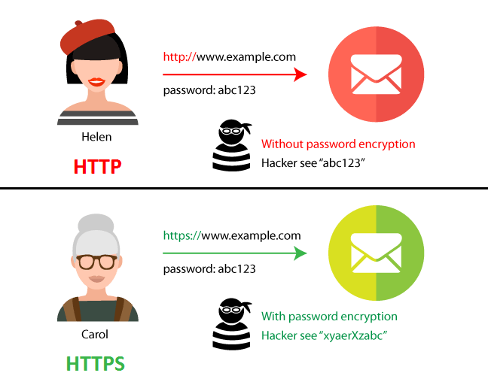

La diferencia más importante entre los dos protocolos es el certificado SSL. De hecho, HTTPS es básicamente un protocolo HTTP con seguridad adicional. Sin embargo, esta seguridad adicional puede ser extremadamente importante, especialmente para los sitios web que toman datos confidenciales de sus usuarios, como la información de la tarjeta de crédito y las contraseñas.

|  |  |
| --- | --- |
| **HTTP** | **HTTPS** |
| URL comienza con “http://” | URL comienza con “https://” |
| Puerto de Comunicación: 80 | Puerto de Comunicación: 443 |
| La comunicación no garantiza la privacidad, ya que los datos no están cifrados | La comunicación es segura, porque maneja el cifrado de los datos |
| No requiere certificados | Requiere un certificado |

En definitiva, para asegurar tu conexión hacia un sitio web, el sitio debe contar con un Certificado SSL.